Муниципальное дошкольное образовательное учреждение детский сад «Росинка»
Путешествие по сказкам К.И.Чуковского «Чукоккола»
Родительский клуб «Растём вместе!»
Ответственные:
Шамина Л.Н. (учитель-логопед),
Жёлтикова О.В. (педагог-психолог),
Лазарова Н.А. (воспитатель),
Розанова О.И. (музыкальный руководитель)

14.02.2020.
г. Мышкин
Родительский клуб
«Чукоккола»
14.02.2020.
Цель: Закрепить и дополнить представления взрослых и детей о писателе К. И. Чуковском и его творчестве, развитие креативности через театральную деятельность.

Логопед: здравствуйте, уважаемые родители! Нам очень приятно вновь видеть вас в этом уютном зале.
Чтобы отвлечься от рабочих будней, давайте окунёмся в волшебный мир сказок!
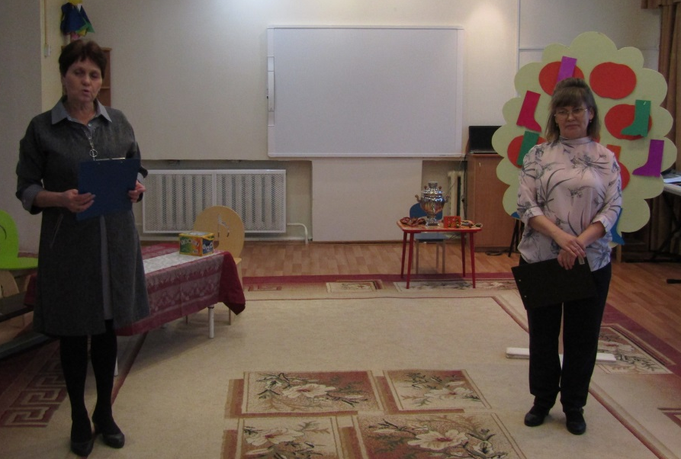
Психолог –
Тихо-тихо сядем рядом, снова сказка входит в дом,
В удивительном наряде – разноцветном, расписном.
Здесь герои оживают, чудеса кругом витают.
Сказку очень я люблю, и её я вам дарю.

В начале нашей встречи мы поприветствуем друг друга, но в необычной форме.

Проводится игра-приветствие «Волшебный сундучок» (родители по кругу достают из сундучка «фото» героя сказок и представляются именем этого героя.

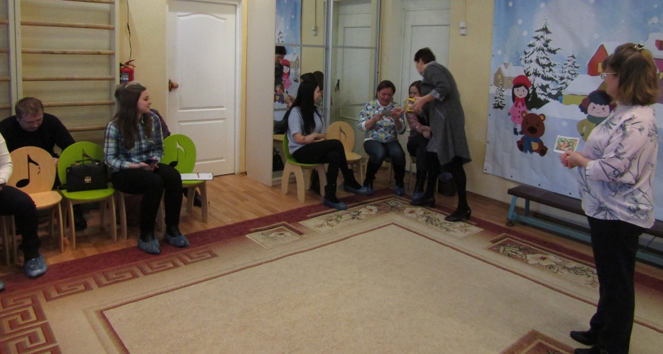

Логопед: Сегодня мы собрались, чтобы вспомнить чудесные сказки, которые являются средством воспитания в ребёнке способности сочувствовать, сопереживать героям. И это авторские сказки К.И.Чуковского.
Корней Чуковский - один из любимых детских авторов.
Его произведения написаны простым детским языком, эмоциональны, доступны для детей, легко воспринимаются, ведь К. И. Чуковский в своих сказках – играет с малышами, и для маленьких слушателей чтение этих сказок превращается в забавную игру.
Но в то же время они очень ценны с точки зрения воспитания в детях бережного отношения к вещам (вспомните эту сказку! – «Федорино горе»), своему здоровью и внешнему виду («Мойдодыр») , развития в детях умения постоять за себя, воспитания желания помочь слабым(«Тараканище», «Муха-Цокотуха»).
Давайте и мы вспомним некоторые сказки Чуковского, а поможет нам в этом его Чудо-дерево.
Как у наших у ворот
Чудо-дерево растёт.
Чудо, чудо, чудо, чудо
Расчудесное!
Не листочки на нём,
Не цветочки на нём,
А чулки да башмаки,
Словно яблоки!
Мы по саду пойдём,
С Чудо- дерева сорвём
Туфельки, сапожки.
Новые калошки.
А сапожки-не простые, в них загадки озорные…..

( С Чудо-дерева срываем «сапожки», читаем загадки и отгадываем)
- в какой сказке все наоборот? («Путаница»)
- что просили животные в сказке «Телефон» (Слон - шоколад, крокодил -калоши, зайчатки - перчатки, мартышки - книжки)
- в какой сказке прославляли воробья? («Тараканище»)
- на чем ехали комарики? (на воздушном шарике)
- какая сказка начинается именинами, а кончается свадьбой? («Муха-Цокотуха»)
- В сказке «Доктор Айболит» есть животное гиппопотам. Как еще называем мы его? (бегемот)
- почему болели животы у цапель, которые просили прислать им капли, в сказке «Телефон»? (они объелись лягушками)
- кто приучил к порядку мальчика из сказки «Мойдодыр»? (Умывальник)
- кто проглотил солнце из сказки «Краденое солнце»? (крокодил)
- кто взял спички и поджег море? (лисички)
- как звали командира мочалок? (мойдодыр)
- что купила муха на базаре? (самовар)
- кто посмел украсть солнце? (крокодил)
- как звали горе-хозяйку? (Федора)
- что случилось с бегемотом? (провалился в болото)
- как звали кровожадкого и беспощадного злодея (Бармалей)
- как звали детей крокодила? (Тотоша и Кокоша)
- назовите слово, которое кричал Мойдодыр? (карабарас)
- что подарили мухе блошки? (сапожки)
- кто спас солнце? (медведь)
- кто потушил пожар? (бабочка)

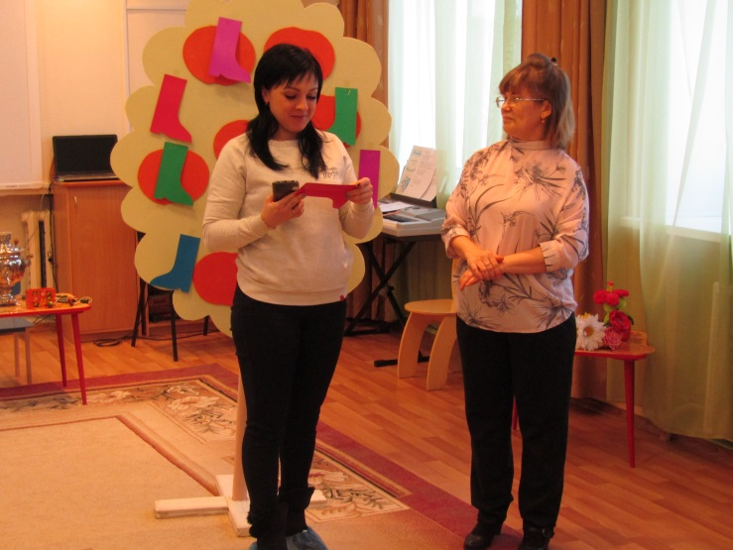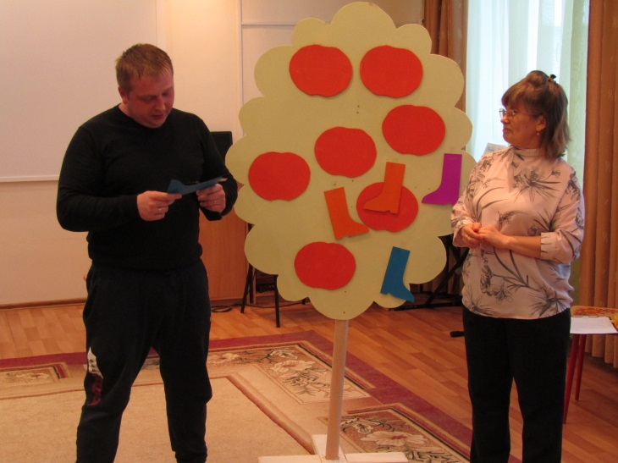
Вот сколько много сказок Чуковского мы вспомнили.
Произведения К. И. Чуковского способствуют всестороннему развитию ребенка. Его книги помогают пробудить в детях воображение и фантазию, привить вкус к слову и культуре речи, учат доброте и справедливости, доставляют удовольствие.

Психолог:
Сказка нужна всем - и большим, и маленьким. Сказкой можно успокоить, поднять настроение, научить понимать друг друга, улучшить самочувствие. Сказка поможет скоротать время, познакомить с нравственными понятиями. Рассказывайте и читайте сказки детям. А хорошо знакомые сказки можно проиграть.
Воспитатель: в своей группе мы тоже читаем сказки К.И.Чуковского и своими силами, с вашей помощью (огромное спасибо за изготовленные с большой любовью костюмы) мы подготовили театральную постановку «Муха-Цокотуха», которую и предлагаем сейчас посмотреть.
Дети показывают спектакль.
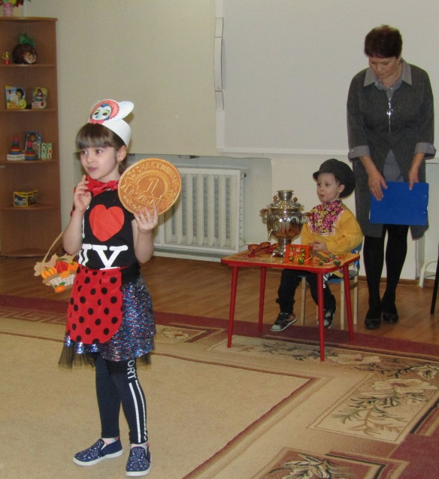
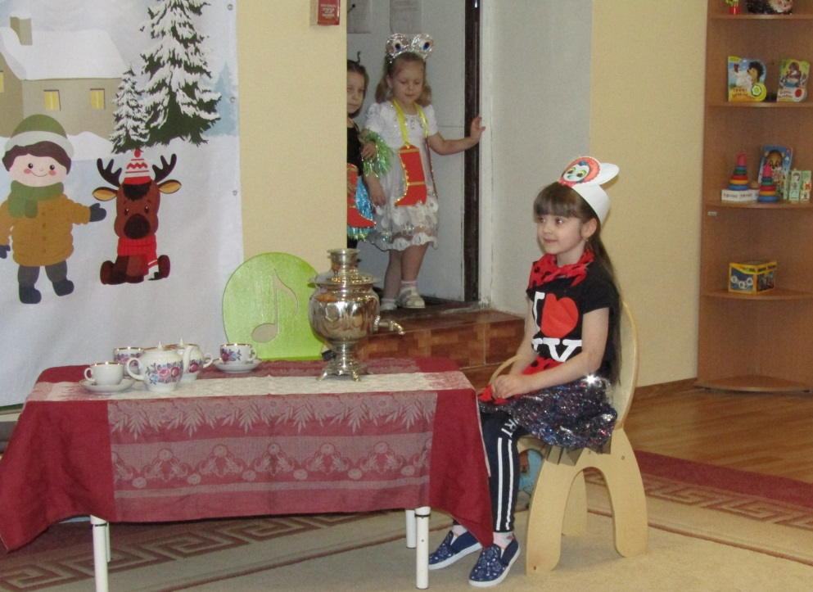
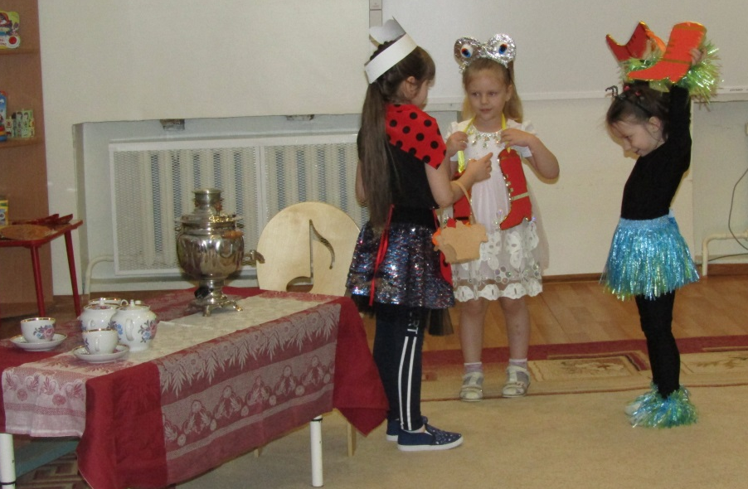
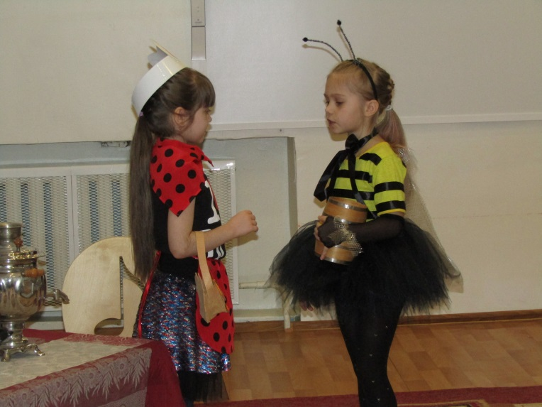
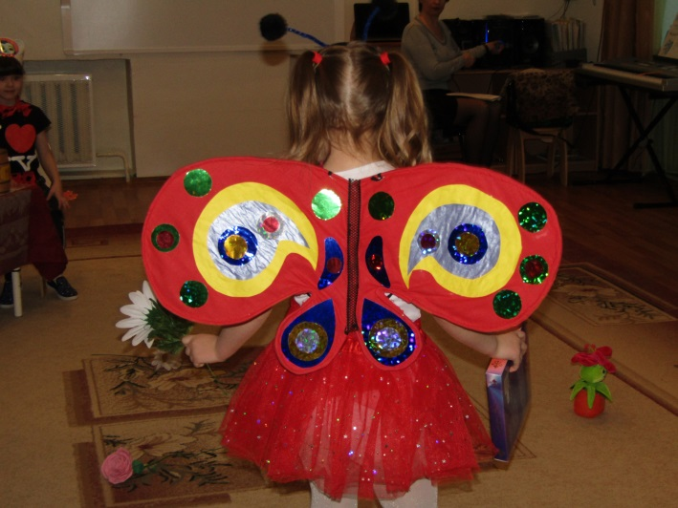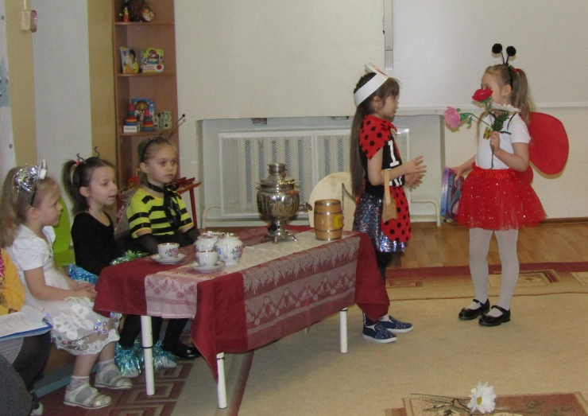
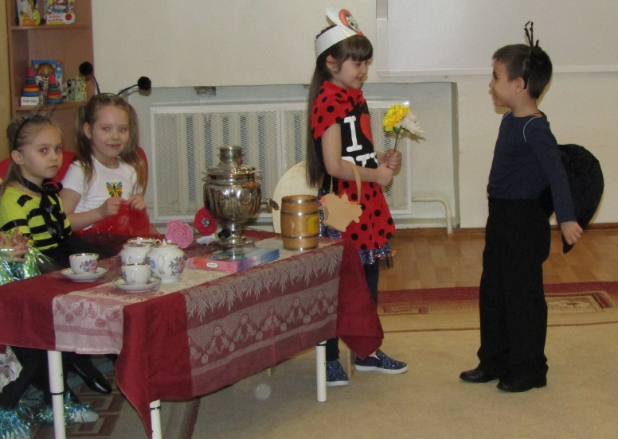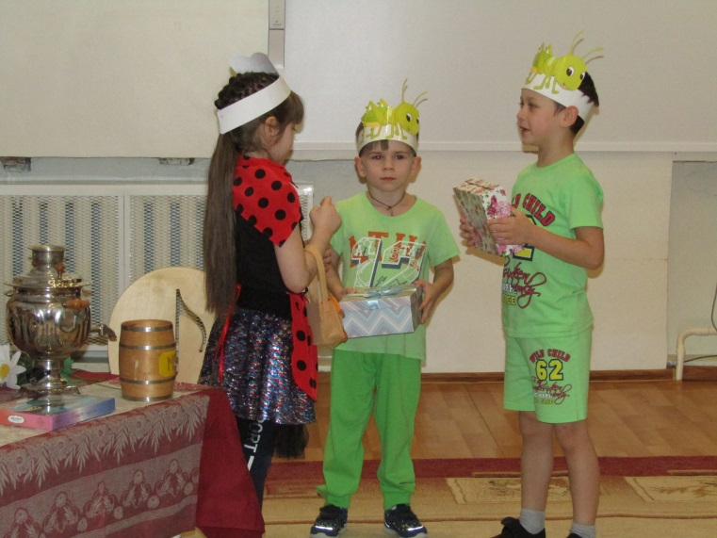
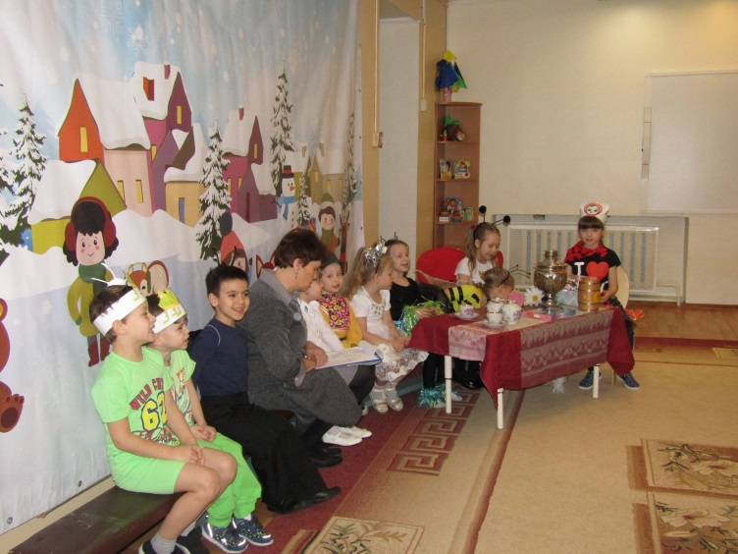
А теперь- танцуют ВСЕ!
Флеш-моб «Мы вместе!»
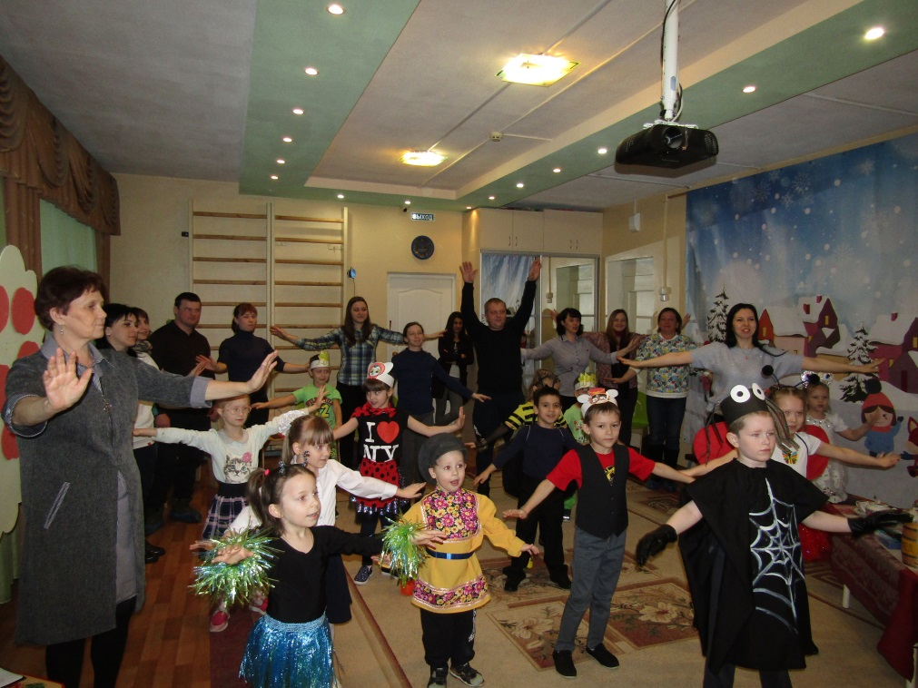

Вот и подошло к концу наше путешествие по сказкам К.И.Чуковского. мы очень рады, что вы хорошо знаете произведения этого замечательного автора.
А теперь давайте встанем все в круг, возьмёмся за руки и скажем:
«Мы справились. Мы вместе!»
